Contexto Profesional
Imagina que trabajas para el departamento de Innovación Tecnológica de una metrópoli. Han instalado 10 sensores en cada intersección principal para medir: calidad del aire, ruido, tráfico y clima. Transmitir las 10 señales por cada nodo de la ciudad satura la red de bajo consumo (LoRaWAN). Tu misión es aplicar PCA para reducir estas métricas a los componentes esenciales que describan el "Estado de la Ciudad".

Paso 1: Generación de Datos Urbanos
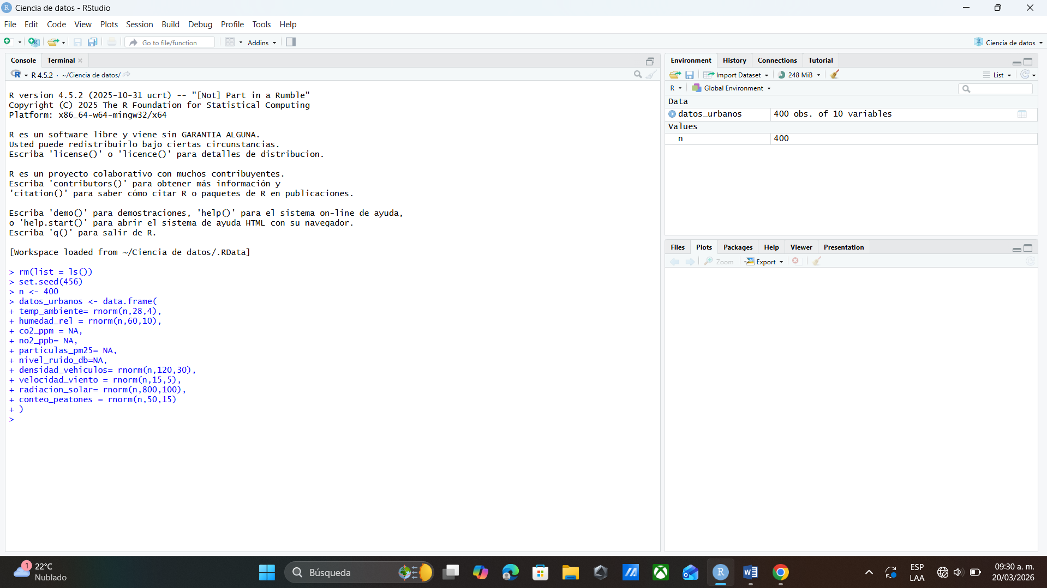
Simulamos el comportamiento de los sensores. Nota cómo variables como el CO2 y la densidad de vehículos suelen moverse juntas.


